* 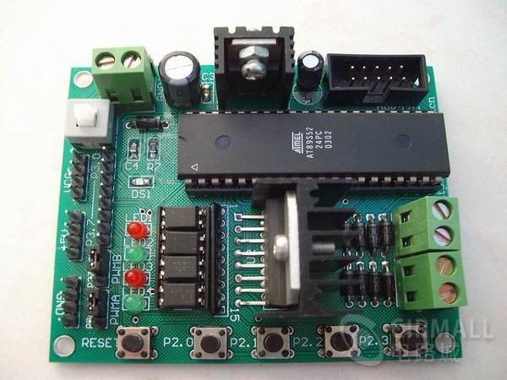
* 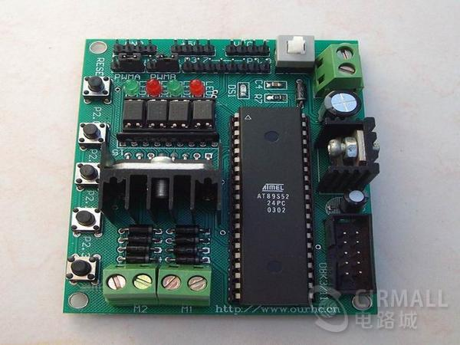
* 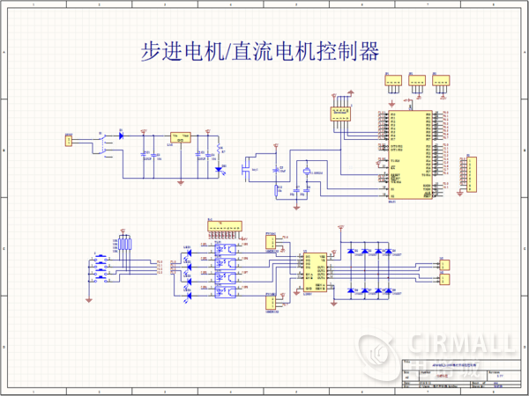
* 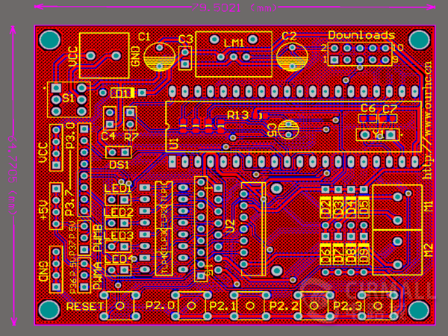

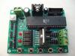

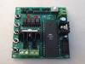

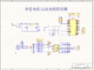

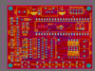

多功能步进电机/[直流电机控制](http://www.cirmall.com/circuits/tags/1411)器介绍：

       这是一款集电机控制和单片机开发的多功能电机控制开发板，既可以实现步进电机和直流电机的驱动控制，还可以当做普通的51开发板来使用。附件提供了详细的原理图和PCB工程文件，直接发工厂制作便可。板子采用时下性能强大、易上手的AT89S52单片机做主控芯片，电机驱动部分用了L298N驱动器，可以轻松驾驭一般的电机控制，包括实现电机正反转、PWM调速等。此外附件示例程序里提供了详尽的各个功能的示例程序，方便广大朋友参考学习。

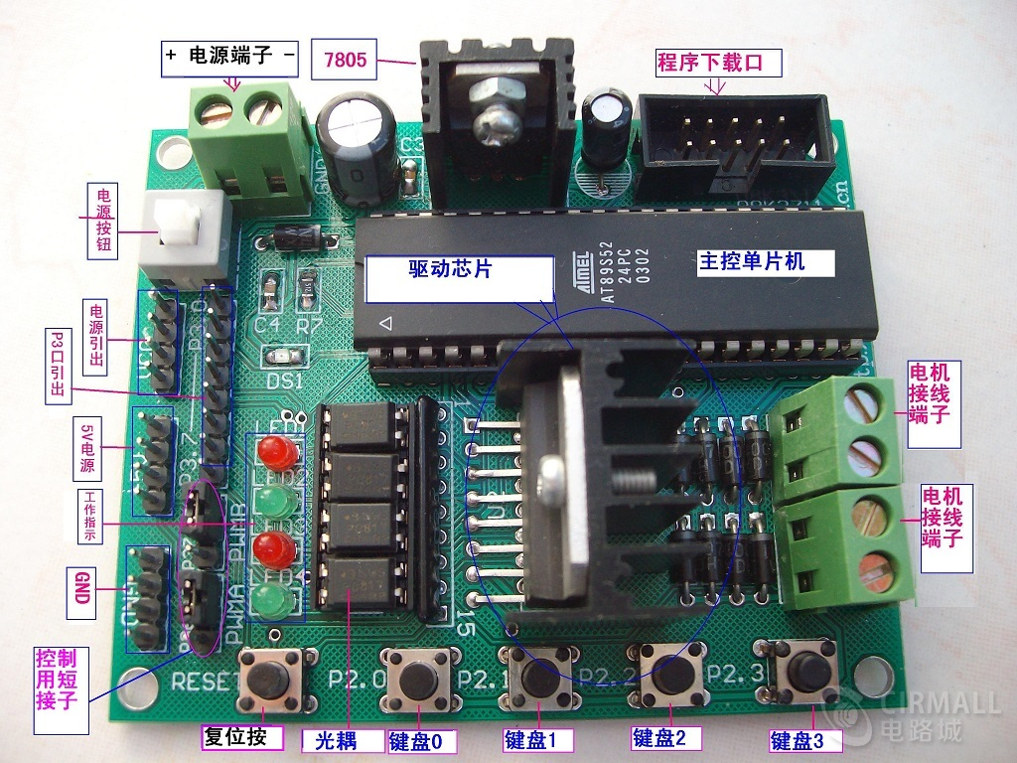

步进电机参考例程包：

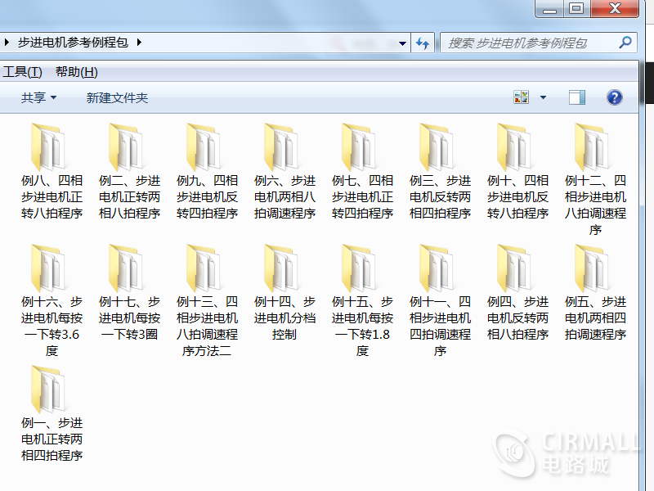

直流电机参考例程包：

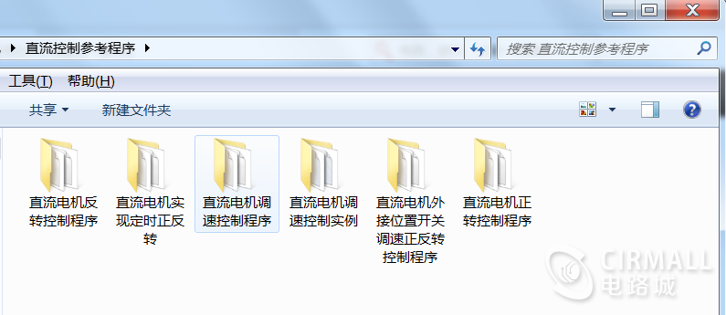

步进电机接线方式：

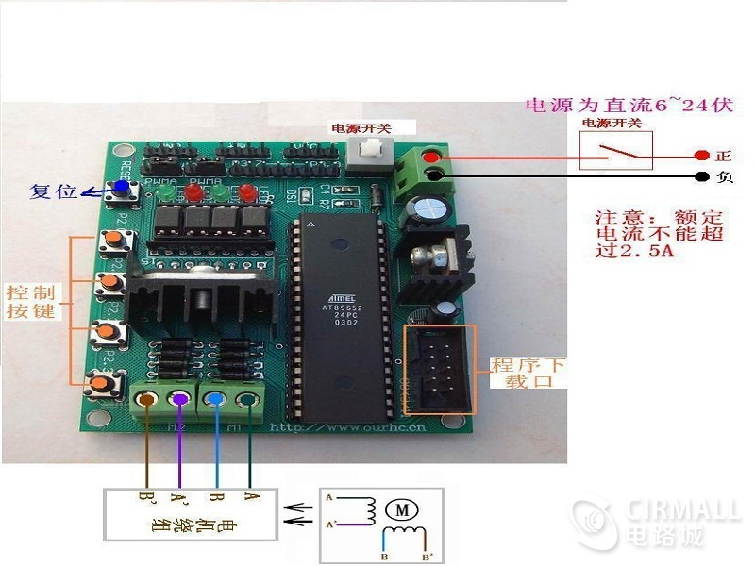

直流电机接线方式：

